**刀具管理项目进度反馈**

现在通过填写刀具领用单可以完成刀具领用的整个过程。

**1、刀具管理界面**

首先进去刀具管理界面查看每把刀信息，若要进行刀具领用，可点击刀具领用按钮(刀具领用的入口)。

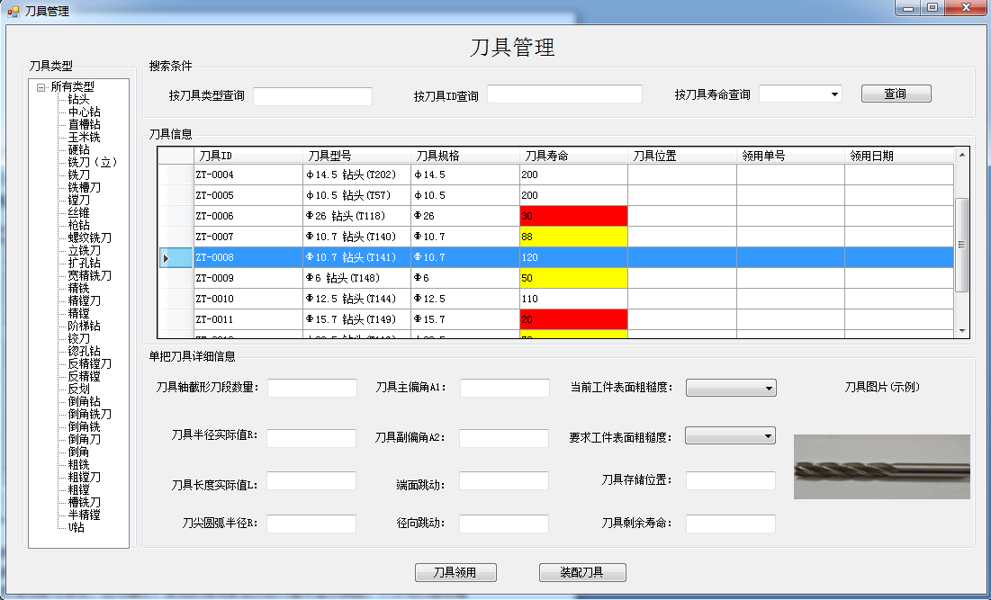

图1 刀具管理界面

在刀具管理界面中，可以通过选择刀具类型，查看每种类型下面的具体单把刀具。在刀具信息中，对每个刀具的寿命进行判断，当寿命小于等于30时，在刀具寿命这栏中会标记红色，当寿命在30到100之间时会标记黄色。

目前刀具寿命都是手动填写，刀具寿命部分需要预留与机床对接的接口。

**2、刀具领用历史记录界面**

当点击刀具领用按钮后，会弹出刀具领用历史记录。在该界面中，可以通过选择时间(某年，也可以某年某月)来查询刀具领用单，也可以通过领用单号进行查询。后面会加入根据加工工艺、领用班组、领用人等实现联合查询。(对刀具领用单进行汇总查看)

在图2中，查询的是2017年6月份下所有的刀具领用单。通过查询出来的领用历史单，点击领用单号，会显示出来领用单明细。

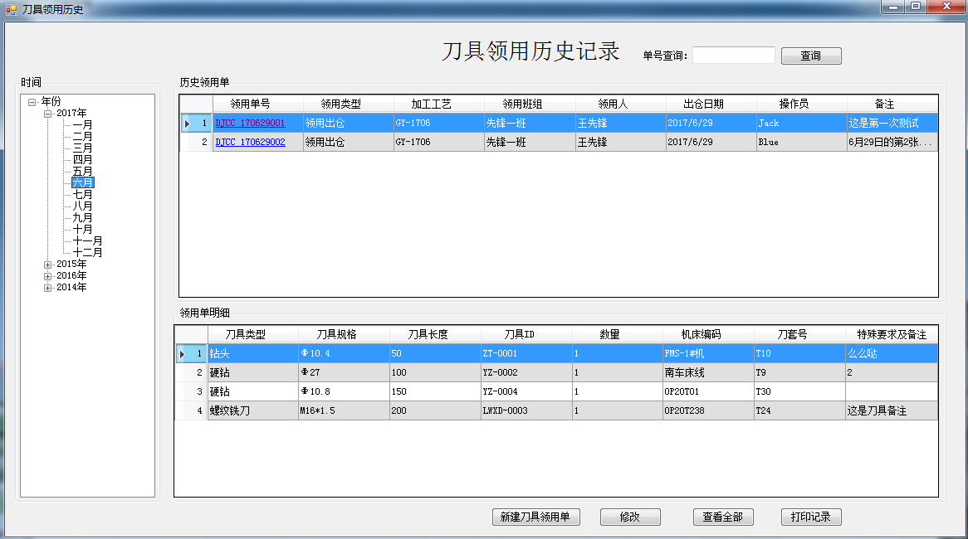

图2 刀具领用历史记录界面

**3、刀具领导单界面**

如果需要进行申请刀具领用，点击新建刀具领用单按钮，进行单据填写。

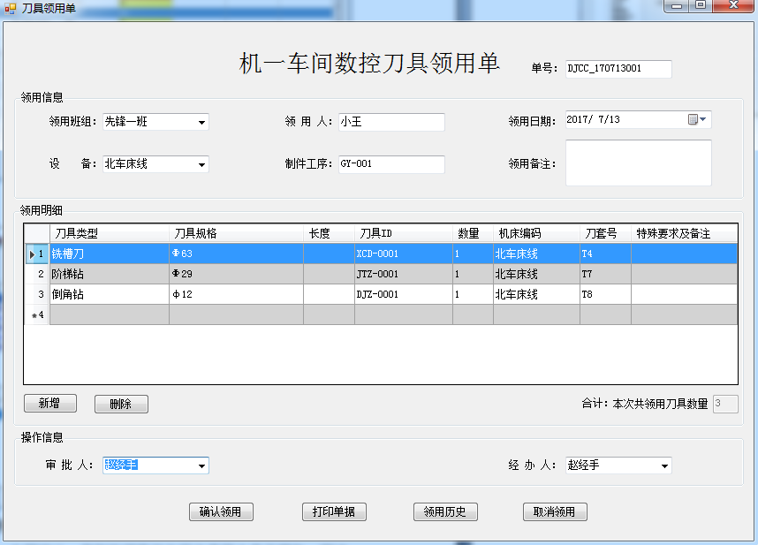

图3 刀具领用单

刀具领用单主要分为三部分。第一部分是领用的基本信息，第二部分为领用刀具明细，可通过点击新增按钮进行添加刀具。第三部分为操作信息。(刀具领用单信息的填写录入)

在刀具领用单界面，可以进行保存领用单，也可确认领用单。如果是保存的领用单，该单的信息在刀具领用历史记录界面中会显示颜色，可以双击该领用单继续进行编辑。但如果是确认的领用单，在刀具领用历史记录界面只能进行查看并打印单据，不能进行修改(这部分由柴袭学弟完成)。打印的报表我们是通过FastReport报表控件进行设计，最终打印领用单样式如图4所示。打印单据的样式还请老师给出意见。

通过最上方的Print进行打印，也可通过save进行保存为PDF，JPG，word等多种形式文件。

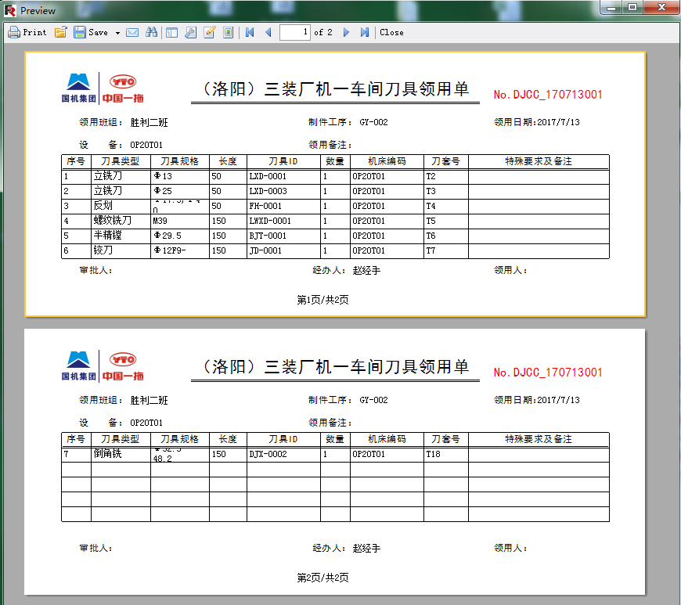

图4 打印刀具领用单样式

**4、刀具领用信息查看**

通过上述完成刀具领用单填写。当完成刀具领用后，会在刀具管理界面中对领用的刀具信息进行更新。如果刀具被领用，查询刀具领用单中的刀具ID，在刀具信息中对该刀具领用后的刀具位置、领用单号及领用日期进行更新显示。(最后是完成对领用刀具信息的汇总查看)

